|  |  |  |  |
| --- | --- | --- | --- |
| **Zona Franca Internacional de Pereira.** | | | |
| Dirección | Corregimiento de Caimalito, Pereira Risaralda | Teléfono | 3343000 |

1. INTRODUCCIÓN

El trabajo en alturas está considerado como de alto riesgo; las estadísticas nacionales revelan que este tipo de trabajo es una de las primeras causas de accidentalidad y de muerte. Muchos son los accidentes fatales ocurridos a personas, cuyas tareas se desarrollan en alturas, dando como resultado en las investigaciones que la gran mayoría de dichos eventos se pudieron haber evitado con la planeación, organización, ejecución y evaluación de controles.

La salud y el bienestar físico y mental de los colaboradores, es uno de los factores fundamentales de desarrollo y progreso de una empresa, mencionando además el interés de ésta por el crecimiento de la productividad de los colaboradores, por tal razón La Zona Franca Internacional de Pereira considera necesario que los colaboradores conozcan los procedimientos básicos para trabajo seguro en alturas, incentivando la participación en las actividades que se desarrollen en el tema dentro de su sitio de trabajo, adecuándose a las condiciones que allí se presentan.

En la Zona Franca Internacional de Pereira se desarrollan actividades por parte del personal de Mantenimiento y algunos contratistas fijos, que implican trabajo en alturas por encima de 1.5m, motivo por el cual se hace necesario establecer medidas de protección para el personal expuesto en dichas labores, permitiendo que éstos colaboradores tengan una preparación y entrenamiento certificado y sepan actuar en caso de una emergencia.

Siguiendo los lineamientos de la Resolución 1409 del 23 de Julio de 2012, “en la cual se establece el reglamento de seguridad para la protección contra caídas en trabajo en alturas”, se diseña un programa de protección contra caídas para trabajo seguro en alturas como parte del Sistema de Gestión de Seguridad Y salud en el Trabajo (SG-SST), dando cumplimiento a la Normatividad vigente sobre la materia (Resolución 1409 del 2012, modificada parcialmente por la Resolución 1903 del 2013 y la Resolución 3368 del 2014).

**2. OBJETIVOS**

**2.1. OBJETIVO GENERAL**

Documentar y diseñar los parámetros de Seguridad Industrial y la metodología para la realización segura de actividades en alturas para en La Zona Franca Internacional De Pereira, con el fin de disminuir los factores de riesgo asociados a esta actividad; a través de controles previsivos, preventivos y de protección conllevando al mejoramiento de las condiciones laborales y de vida de los Trabajadores, aplicando la legislación nacional e internacional actual vigente..

**2.2. OBJETIVOS ESPECÍFICOS**

* Definir los criterios legales y conceptuales que fundamenten el programa de protección y prevención contra caídas en alturas, de acuerdo con la legislación actual vigente.
* Diseñar y estandarizar las medidas y procedimientos de trabajo en alturas del programa de protección y prevención contra caídas en alturas para La Zona Franca Internacional De Pereira, asegurar así la protección y cuidado de la salud de los trabajadores.
* Elaborar un protocolo de seguridad para La Zona Franca Internacional De Pereira el Programa de Protección contra caídas en alturas para el Área de mantenimiento y relaciones dentro de la zona franca y después que sea contemplado como alturas.
* Socializar el programa de prevención y protección contra caídas con todo el personal operativo y administrativo.
* Proponer a la empresa actividades de prevención y protección tendientes a mejorar las condiciones de trabajo en alturas protegiendo la salud y calidad de vida de los colaboradores.
* Garantizar los requisitos de formación y certificación al personal que realiza trabajo en alturas, en cada uno de los niveles exigidos por la legislación Colombiana.
* Definir el protocolo para el rescate en accidentes derivados de trabajo en alturas en la Zona Franca Internacional de Pereira.

3. ALCANCE

Con la finalidad de dar cumplimiento a la legislación vigente por parte de la empresa Zona Franca Internacional de Pereira y de velar por el bienestar de los colaboradores, el presente programa rige y es de estricto cumplimiento.

De acuerdo con la resolución 1409 de 2012 que tiene por objeto establecer el Programa de Prevención y Protección Contra Caídas en Alturas y aplica a los funcionarios, contratistas y subcontratistas que requieran trabajar a partir de 1.50 m sobre un nivel inferior ya sea en sentido positivo o negativo. Debe de regir desde el inicio, durante la ejecución y hasta la finalización de cualquier actividad que sea considerada como trabajo en alturas.

4. MARCO LEGAL

|  |  |  |  |
| --- | --- | --- | --- |
| TIPO DE NORMA | Nº | FECHA DE EMISIÓN | CONCEPTO |
| Resolución | 2346 | Julio 11 del 2007 | Por la cual se regula la práctica de evaluaciones médicas ocupacionales y el manejo y contenido de las historias clínicas. |
| Resolución | 1409 | Julio 23 del 2012 | Por la cual se establece el reglamento de seguridad para protección contra caídas en trabajo en alturas. |
| Resolución | 1903 | Junio 7 del 2013 | Por la cual se modifica parcialmente la Resolución 1409 del 2012 y se dictan otras disposiciones. |
| Resolución | 3368 | Agosto 12 del 2014 | Por la cual se modifica parcialmente la Resolución 1409 del 2012 y se dictan otras disposiciones. |
| Ley | 52 | Junio 9 de 1993 | Art. 14: Andamiajes y escaleras de mano. |
| Decreto | 1972 | Noviembre 8 de 1995 | Art. 18: Trabajo en alturas, incluidos los tejados. |
| Ley | 1562 | Julio 11 de 2012 | Por la cual se modifica el sistema general de riesgos laborales y se dictan otras disposiciones en materia de Salud Ocupacional. |
| Resolución | 1178 | Marzo 28 de 2017 | Por la cual se establecen los requisitos técnicos y de seguridad para proveedores de capacitación y entrenamiento en protección contra caídas en trabajo en alturas |
| NTC | 1641 | Agosto 19 de 1981 | Higiene y seguridad en Andamios – Definiciones y Clasificación |
| NTC | 1642 | Agosto 19 de 1981 | Higiene y seguridad en Andamios– Requisitos generales de Seguridad |
| NTC | 1735 | Mayo 19 de 1982 | Higiene y seguridad en Andamios tubulares – Requisitos generales de Seguridad. |

5. MARCO CONCEPTUAL

**5.1. Absorbedor de choque:** Equipo cuya función es disminuir las fuerzas de impacto en el cuerpo del trabajador o en los puntos de anclaje en el momento de una caída.

**5.2.** **Acceso por cuerdas:** Técnica de ascenso, descenso y progresión por cuerdas con equipos especializados para tal fin, con el propósito de acceder a un lugar especifico de una estructura.

**5.3.** **Anclaje:** Punto seguro al que pueden conectarse equipos personales de protección contra caídas con resistencia certificada a la rotura y un factor de seguridad, diseñados y certificados en su instalación por un fabricante y/o una persona calificada. Puede ser fijo o móvil según la necesidad.

**5.4.** **Aprobación de equipos:** Documento escrito y firmado por una persona califi­cada, emitiendo su concepto de cumplimiento con los requerimientos del fabricante.

**4.5.** **Arnés de cuerpo completo:** Equipo de protección personal diseñado para distri­buir en varias partes del cuerpo el impacto generado durante una caída. Es fabricado en correas cosidas y debidamente aseguradas, e incluye elementos para conectar equipos y asegurarse a un punto de anclaje. Debe ser certificado bajo un estándar nacional o internacionalmente aceptado.

**5.6.** **Ayudante de Seguridad:** Trabajador designado por el empleador para verificar las condiciones de seguridad y controlar el acceso a las áreas de riesgo de caída de objetos o personas. Debe tener una constancia de capacitación en protección contra caídas para trabajo seguro en alturas en nivel avanzado o tener certificado de competencia laboral para trabajo seguro en alturas.

**5.7.** **Baranda:** Barrera que se instala al borde de un lugar para prevenir la posibilidad de caída. Debe garantizar una capacidad de carga y contar con un travesaño de agarre superior, una barrera colocada a nivel del suelo para evitar la caída de objetos y un travesaño intermedio o barrera intermedia que prevenga el paso de personas entre el travesaño superior y la barrera inferior.

**5.8.** **Capacitación**: Para efectos de esta norma, es toda actividad realizada en una empresa o institución autorizada, para responder a sus necesidades, con el objetivo de preparar el talento humano mediante un proceso en el cual el participante comprende, asimila, incorpora y aplica conocimientos, habilidades, destrezas que lo hacen com­petente para ejercer sus labores en el puesto de trabajo.

**5.9.** **Centro de entrenamiento:** Sitio destinado para la formación de personas en trabajo seguro en alturas, que cuenta con infraestructura adecuada para desarrollar y/o fundamentar el conocimiento y las habilidades necesarias para el desempeño del trabajador, y la aplicación de las técnicas relacionadas con el uso de equipos y configu­ración de sistemas de Protección Contra Caídas de alturas. Además de las estructuras, el Centro de Entrenamiento deberá contar con equipos de Protección Contra Caídas Certificados, incluyendo líneas de vida verticales y horizontales, sean portátiles o fijas y todos los recursos para garantizar una adecuada capacitación del trabajador.

Los centros de entrenamiento que se utilicen para impartir la formación de trabajo seguro en alturas, deben cumplir con las normas de calidad que adopte el Ministerio del Trabajo.

**5.10.** **Certificación de equipos:** Documento que certifica que un determinado ele­mento cumple con las exigencias de calidad de un estándar nacional que lo regula y en su ausencia, de un estándar avalado internacionalmente. Este documento es emitido generalmente por el fabricante de los equipos.

**5.11.** **Certificado de competencia laboral:** Documento otorgado por un organismo certificador investido con autoridad legal para su expedición, donde reconoce la com­petencia laboral de una persona para desempeñarse en esa actividad.

**5.12.** **Certificado de capacitación:** Documento que se expide al final del proceso en el que se da constancia que una persona cursó y aprobó la capacitación necesaria para desempeñar una actividad laboral. Este certificado no tiene vencimiento.

**5.13.** **Certificación para trabajo seguro en alturas.** Certificación que se obtiene mediante el certificado de capacitación de trabajo seguro en alturas o mediante el certificado en dicha competencia laboral.

**5.14.** **Conector:** Cualquier equipo certificado que permita unir el arnés del trabajador al punto de anclaje.

**5.15.** **Coordinador de trabajo en alturas:** Trabajador designado por el empleador, denominado antiguamente persona competente en la normatividad anterior, capaz de identificar peligros en el sitio en donde se realiza trabajo en alturas, relacionados con el ambiente o condiciones de trabajo y que tiene su autorización para aplicar medidas correctivas inmediatas para controlar los riesgos asociados a dichos peligros. Debe tener certificación en la norma de competencia laboral vigente para trabajo seguro en alturas, capacitación en el nivel de coordinador de trabajo en alturas y experiencia certificada mínima de un año relacionada con trabajo en alturas. Los requisitos de certificación, capacitación y experiencia del coordinador de trabajo en alturas, serán exigidos a par­tir de los dos años siguientes a la expedición de la presente resolución, mientras que transcurre dicho tiempo deben contar como mínimo con el certificado de capacitación del nivel avanzado en trabajo en alturas o certificación de dicha competencia laboral.

La designación del coordinador de trabajo en alturas no significa la creación de un nuevo cargo, ni aumento en la nómina de la empresa, esta función puede ser llevada a cabo por ejemplo por el coordinador o ejecutor del programa de **Seguridad Y Salud En El Trabajo** o cualquier otro trabajador designado por el empleador.

**5.16.** **Distancia de desaceleración:** La distancia vertical entre el punto donde termina la caída libre y se comienza a activar el absorbedor de choque hasta que este último pare por completo.

**5.17.** **Distancia de detención:** La distancia vertical total requerida para detener una caída, incluyendo la distancia de desaceleración y la distancia de activación.

**5.18.** **Entrenador en trabajo seguro en alturas:** Persona con formación en el nivel de entrenador, certificado en la norma de competencia laboral para trabajo seguro en alturas vigente.

**5.19.** **Equipo de protección contra caídas certificado:** Equipo que cumple con las exigencias de calidad de la norma nacional o internacional que lo regula, sin que este último pueda ser menos exigente que el nacional.

**5.20.** **Eslinga de protección contra caídas:** Sistema de cuerda, reata, cable u otros materiales que permiten la unión al arnés del trabajador al punto de anclaje. Su función es detener la caída de una persona, absorbiendo la energía de la caída de modo que la máxima carga sobre el trabajador sea de 900 libras. Su longitud total, antes de la activación, debe ser máximo de 1,8 m. Deben cumplir los siguientes requerimientos:

a) Todos sus componentes deben ser certificados;

b) Resistencia mínima de 5.000 libras (22,2 kilonewtons – 2.272 kg);

c) Tener un absorbedor de choque; y

d) Tener en sus extremos sistemas de conexión certificados.

**5.21**. **Eslinga de posicionamiento:** Elemento de cuerda, cintas, cable u otros materiales con resistencia mínima de 5.000 libras (22,2 kilonewtons – 2.272 kg) que puede tener en sus extremos ganchos o conectores que permiten la unión al arnés del trabajador y al punto de anclaje, y que limita la distancia de caída del trabajador a máximo 60 cm. Su función es ubicar al trabajador en un sitio de trabajo, permitiéndole utilizar las dos manos para su labor.

**5.22.** **Eslinga de restricción:** Elemento de cuerda, reata, cable u otro material con resistencia mínima de 5.000 libras (22,2 kilonewtons – 2.272 kg) y de diferentes longitudes o graduable que permita la conexión de sistemas de bloqueo o freno. Su función es limitar los desplazamientos del trabajador para que no llegue a un sitio del que pueda caer.

Todas las eslingas y sus componentes deben ser certificados de acuerdo con las normas nacionales o internacionales pertinentes.

**5.23.** **Evaluación de competencias laborales para trabajo seguro en alturas:** Proceso por medio del cual un evaluador recoge de una persona, información sobre su desempeño y conocimiento con el fin de determinar si es competente, o aún no, para desempeñar una función productiva de acuerdo a la norma técnica de competencia laboral vigente.

**5.24.** **Evaluador de competencias laborales en protección contra caídas para tra­bajo seguro en alturas:** Persona certificada como evaluador de competencias laborales y con certificación vigente en la norma de competencia laboral que va a evaluar y debe estar certificado en el nivel de entrenador.

**5.25.** **Factor de seguridad:** Número multiplicador de la carga real aplicada a un elemento, para determinar la carga a utilizar en el diseño.

**5.26.** **Gancho:** Equipo metálico con resistencia mínima de 5.000 libras (22.2 kilo­newtons – 2.272 kg) que es parte integral de los conectores y permite realizar conexiones entre el arnés y los puntos de anclaje, sus dimensiones varían de acuerdo a su uso, los ganchos están provistos de una argolla u ojo al que está asegurado el material del equipo conector (cuerda, reata, cable, cadena, entre otros) y un sistema de apertura y cierre con doble sistema de accionamiento para evitar una apertura accidental, que asegure que el gancho no se salga de su punto de conexión.

**5.27.** **Hueco:** Para efecto de esta norma es el espacio vacío o brecha en una superficie o pared, sin protección, a través del cual se puede producir una caída de 1,5 m o más de personas u objetos.

**5.28.** **Líneas de vida horizontales:** Sistemas certificados de cables de acero, cuerdas, rieles u otros materiales que debidamente ancladas a la estructura donde se realizará el trabajo en alturas, permitan la conexión de los equipos personales de protección contra caídas y el desplazamiento horizontal del trabajador sobre una determinada superficie; la estructura de anclaje debe ser evaluada con métodos de ingeniería.

**5.29.** **Líneas de vida horizontales fijas:** Son aquellas que se encuentran debidamente ancladas a una determinada estructura, fabricadas en cable de acero o rieles metálicos y según su longitud, se soportan por puntos de anclaje intermedios; deben ser diseñadas e instaladas por una persona calificada. Los cálculos estructurales determinarán si se requiere de sistemas absorbentes de energía.

**5.30.** **Líneas de vida horizontales portátiles:** Son equipos certificados y preensam­blados, elaborados en cuerda o cable de acero, con sistemas absorbentes de choque, conectores en sus extremos, un sistema tensionador y dos bandas de anclaje tipo *Tie Off*; estas se instalarán por parte de los trabajadores autorizados entre dos puntos de comprobada resistencia y se verificará su instalación por parte del coordinador de trabajo en alturas o de una persona calificada.

**5.31.** **Líneas de vida verticales:** Sistemas certificados de cables de acero, cuerdas, rieles u otros materiales que debidamente ancladas en un punto superior a la zona de labor, protegen al trabajador en su desplazamiento vertical (ascenso/descenso). Serán diseñadas por una persona calificada, y deben ser instaladas por una persona calificada o por una persona avalada por el fabricante o por la persona calificada.

**5.32. Máxima fuerza de detención, MFD:** La máxima fuerza que puede soportar el trabajador sin sufrir una lesión, es 1.800 libras (8 kilonewtons – 816 kg).

**5.33.** **Medidas de prevención:** Conjunto de acciones individuales o colectivas que se implementan para advertir o evitar la caída de personas y objetos cuando se rea­lizan trabajos en alturas y forman parte de las medidas de control. Entre ellas están: sistemas de ingeniería; programa de protección contra caídas y las medidas colectivas de prevención.

**5.34.** **Medidas de protección:** Conjunto de acciones individuales o colectivas que se implementan para detener la caída de personas y objetos una vez ocurra o para mitigar sus consecuencias.

**5.35.** **Mosquetón:** Equipo metálico en forma de argolla que permite realizar conexiones directas del arnés a los puntos de anclaje. Otro uso es servir de conexión entre equipos de protección contra caídas o rescate a su punto de anclaje.

**5.36.** **Persona calificada:** Ingeniero con experiencia certificada mínimo de dos años para calcular resistencia materiales, diseñar, analizar, evaluar, autorizar puntos de anclaje y elaborar especificaciones de trabajos, proyectos o productos acorde con lo establecido en la presente resolución. La persona calificada es la única persona que da la autorización a un punto de anclaje sobre el cual se tengan dudas.

**5.37.** **Posicionamiento de trabajo:** Conjunto de procedimientos mediante los cua­les se mantendrá o sostendrá el trabajador a un lugar específico de trabajo en alturas, limitando la caída libre de este a 2 pies (0,60 m) o menos.

**5.38.** **Reentrenamiento:** Proceso anual obligatorio, por el cual se actualizan cono­cimientos y se entrenan habilidades y destrezas en prevención y protección contra caídas. Su contenido y duración depende de los cambios en la norma para protección contra caídas en trabajo en alturas, o del repaso de la misma y de las fallas que en su aplicación que el empleador detecte, ya sea mediante una evaluación a los trabajadores o mediante observación a los mismos por parte del coordinador de trabajo en alturas. El reentrenamiento debe realizarse anualmente o cuando el trabajador autorizado ingrese como nuevo en la empresa, o cambie de tipo de trabajo en alturas o haya cambiado las condiciones de operación o su actividad. Las empresas o los gremios en convenio con estas pueden efectuar el rentrenamiento directamente bajo el mecanismo de Uvae o a través de terceros autorizados por esta resolución. Debe quedar prueba del reentrena­miento, que puede ser, mediante lista de asistencia, constancia o certificado**.**

**5.39.** **Requerimiento de claridad o espacio libre de caída:** Distancia vertical re­querida por un trabajador en caso de una caída, para evitar que este impacte contra el suelo o contra un obstáculo. El requerimiento de claridad dependerá principalmente de la configuración del sistema de detención de caídas utilizado.

**5.40.** **Restricción de caída:** Técnica de trabajo que tiene por objetivo impedir que el trabajador sufra una caída de un borde o lado desprotegido.

**5.41.** **Rodapié:** Elemento de protección colectiva que fundamentalmente previene la caída de objetos o que ante el resbalón de una persona, evita que esta caiga al vacío. Debe ser parte de las barandas y proteger el área de trabajo a su alrededor.

**5.42.** **Trabajador autorizado:** Trabajador que posee el certificado de capacitación de trabajo seguro en alturas o el certificado de competencia laboral para trabajo seguro en alturas.

**5.43.** **Trabajos en suspensión:** Tareas en las que el trabajador debe “suspenderse” o colgarse y mantenerse en esa posición, mientras realiza su tarea o mientras es subido o bajado.

**5.44.** **Trabajo ocasional:** Son las actividades que no realiza regularmente el trabajador o que son esporádicos o realizados de vez en cuando.

**5.45.** **Trabajo rutinario:** Son las actividades que regularmente desarrolla el trabajador, en el desempeño de sus funciones.

**5.46.** **Unidades Vocacionales de Aprendizaje en Empresas (Uvae):** Las empresas, o los gremios en convenio con estas, podrán crear unidades vocacionales de aprendizaje, las cuales son mecanismos dentro de las empresas que buscan desarrollar conocimiento en la organización mediante procesos de autoformación, con el fin de preparar, entrenar, rentrenar, complementar y certificar la capacidad del recurso humano para realizar labores seguras en trabajo en alturas dentro de la empresa. La formación que se imparta a través de las Uvaes deberá realizarse con los entrenadores para trabajo seguro en alturas.

Para que la empresa, o los gremios en convenio con estas, puedan crear una Uvae deberán cumplir en las instalaciones de las empresas o en la obra de construcción con los requisitos para el trabajo seguro en alturas establecidos en la presente resolución.

**5.47.** **Sistemas de protección de caídas certificado:** Conjunto de elementos y/o equipos diseñados e instalados que cumplen con las exigencias de calidad de la norma nacional o internacional que lo regula, y aprobado por una persona calificada si existen dudas. En ningún momento, el estándar internacional puede ser menos exigente que el nacional.

6. RESPONSABILIDADES

6.1. OBLIGACIONES DE LOS EMPLEADORES:

6.1.1. GERENCIA.

* Generar el compromiso de toda la empresa para el cumplimiento de las normas legales vigentes.
* Definir los diferentes recursos requeridos para la implementación del programa de protección contra caídas.
* Definir los responsables del programa así como la generación de los compromisos de todos los actores del programa
* Conocer y hacer seguimiento a los indicadores de accidentalidad por caída de alturas.

6.1.2. SEGURIDAD Y SALUD EN EL TRABAJO.

* Implementar, verificar y monitorear el Programa de Protección contra Caídas con las medidas necesarias para la identificación, evaluación y control de los riesgos asociados al trabajo en alturas.
* Verificación en el cumplimiento de los procedimientos, elementos y disposiciones establecidas para trabajo en alturas.
* Verificar y realizar el seguimiento a la estructura de anclaje, la implementación adecuada de medidas colectivas e individuales de protección contra caídas de personas. Así mismo, debe garantizar que los sistemas de protección contra caídas garanticen los requerimientos de certificación.
* Debe proveer la debida capacitación y rentrenamiento al personal o colaboradores de la empresa que lo requieran y verificar que los contratistas involucrados en el riesgo de trabajo cumplan con la normatividad vigente para trabajo seguro en alturas, antes de iniciar la labor. De acuerdo con los lineamientos establecidos para capacitación establecidos en la resolución 1409 de 2012.
* Hacer auditorias periódicas de los equipos de trabajo en alturas, hacer la verificación de hojas de vida e inspecciones de los equipos.
* Verificar la operatividad de un programa de inspección, de los sistemas de protección contra caídas por lo menos dos veces al año, por intermedio de una persona o equipo de personas, competentes y/o calificadas.
* Solicitar las pruebas que garanticen el buen funcionamiento del sistema de protección contra caídas o los certificados que lo avalen.
* En el momento de adquirir o renovar equipos para trabajos en alturas hacer la respectiva evaluación de tipo, clase y características con las cuales deben contar los elementos para que la solicitud de estos sea clara para el personal de compras.
* Verificar que al adquirir los elementos de protección contra caídas cumplan los requisitos establecidos en las normas vigentes nacionales o internacionales y lo requerido para la empresa.
* Al recibir elementos nuevos de protección contra caídas abrir la respectiva hoja de vida del equipo e iniciar los controles periódicos respaldados con este documentó que permita hacer un control continuo y oportuno.
* Verificar la afiliación de los trabajadores a cargo del contratista al sistema de seguridad social integral vigente.
* Hacer verificación en el caso de los contratistas que los equipos con los cuales desarrollaran la labor al interior de la empresa cumplan con las características y normas requeridas.

6.1.3. DIRECTORES Y COORDINADORES DE PROCESOS.

Permitir la implementación del programa en cada área de trabajo que les corresponda teniendo en cuenta:

* Hacer el acompañamiento requerido por el programa, adoptando las medidas complementarias y eficaces de seguridad cuando la ejecución de un trabajo en particular deba realizarse en alturas.
* Propiciar espacios para capacitar y entrenar al personal que se tiene a cargo incluyendo contratistas.
* Apoyar en el cumplimiento del presente programa, evitando así la exposición del riesgo de caída o disminuyéndolo mediante las medidas de planeación y seguimiento contra caídas de personas y objetos.
* Velar que la estructura d anclaje utilizada tenga como mínimo una resistencia de 5000 Lb (22.2 Kilonewtons – 2272 Kg).
* Disponer de personal capacitado, competente y calificado para las actividades relacionadas con trabajo en alturas.
* Coordinar con Seguridad y Salud en el Trabajo y el personal implicado, la planeación de las actividades para ejercer el cumplimiento del presente programa, implementando los controles de prevención y protección a los que haya lugar.

**6.1.4. COORDINADOR DE TRABAJO EN ALTURAS**

* Aplica las listas de verificación para garantizar que las operaciones de aproximación e ingreso al área de trabajo se han cumplido de acuerdo con el permiso de trabajo y el estándar definido.
* Verificar que todas las condiciones registradas en el permiso de trabajo se cumplan para poder pasar a dar la autorización de comienzo de la labor.
* Autorizar la iniciación de trabajos una vez haya hecho las verificaciones
* Implementar las medidas necesarias para prevenir ingreso de personal no autorizado con avisos, barreras, cintas, mallas, candados y tarjetas.
* Aplicar listas de chequeo a equipos.
* Verificar que los elementos necesarios en caso de una emergencia estén disponibles.
* Hacer verificaciones durante el día, que las condiciones autorizadas para la labor se mantengan de lo contrario hacer las correcciones y recomendaciones necesarias o la suspensión del permiso y la labor.

NOTA: Los auxiliares SST: mantendrán la listas de chequeo, verificación y permisos de los trabajos realizados, las cuales servirán para certificar el cumplimiento de los procedimientos establecidos, estas listas se guardarán en condiciones normales por un periodo de **cinco años**, en caso de haberse presentado accidente durante la ejecución de la tarea.

**6.1.5. RESPONSABILIDAD DEL TRABAJADOR**

* Asistir y participar de las capacitaciones, actividades de entrenamiento y reentrenamiento programadas por el empleador y aprobar satisfactoriamente las evaluaciones de conocimiento y desempeño.
* Inspeccionar el área y sus alrededores antes de ejecutar las labores, conociendo los riesgos que pueden surgir durante la ejecución de una tarea y reconocer los recursos a su alcance, para salvaguardar su integridad personal y los de su equipo de trabajo.
* Debe informarse de las tareas que requieren permiso de trabajo y seguir cuidadosamente las instrucciones correspondientes.
* Usar los equipos y elementos de protección identificados en el permiso.
* Reportar el deterioro o daño de los sistemas colectivos o individuales, de prevención y protección contra caídas, así, como los riesgos que puedan generar incidentes y accidentes durante la ejecución de la tarea.
* Informar sobre cualquier condición de salud que le genere restricciones antes de realizar cualquier tipo de trabajo en alturas.
* Seguir el protocolo de ejecución de la tarea manteniendo los estándares de seguridad consignados en este.
* Alertar al supervisor de prácticas o procedimientos que estén fuera de los estándares.
* Cumplir con los procedimientos establecidos por el empleador.

**6.1.6. RESPONSABILIDAD DE CONTABILIDAD Y FINANZAS.**

* Facilitar los recursos financieros necesarios para la compra de los equipos de protección contra caídas y Elementos de Protección Personal DE MANERA OPORTUNA que sea solicitados por **Seguridad Y Salud En El Trabajo** según requisitos para equipos definidos en el presente programa.

**6.1.7. RESPONSABILIDAD PARA CONTRATISTAS**

* Afiliar a los trabajadores a su cargo al sistema de seguridad social integral.
* Disponer de equipos de protección personal para realizar la tarea.
* Certificar que tiene la competencia para realizar la tarea.
* Proveerle al trabajador los elementos de protección personal y contra caídas necesarios para la ejecución de la labor.
* El equipo de ascenso y descenso que suministre el contratista deberá cumplir con la normatividad vigente para trabajo en alturas y los requerimientos del presente programa de protección contra caídas.

# 7. MATRIZ DE IDENTIFICACIÓN DE TAREAS DE TRABAJO EN ALTURAS DE LA EMPRESA

Trabajos en los cuales se debe aplicar el programa para trabajos en alturas en las instalaciones de la empresa **Zona Franca Internacional de Pereira.**

|  |  |  |
| --- | --- | --- |
| **TAREA** | **RUTINARIA** | **NO RUTINARIA** |
| Mantenimiento motobomba y tanque de aguas lluvias. |  | X |
| Mantenimiento de la PTAR |  | X |
| Mantenimiento de tanque de la red contra incendios |  | X |
| Mantenimiento de fachadas |  | X |
| Mantenimiento de Domos (cámaras de seguridad). |  | X |
| Mantenimiento de Aires Acondicionados |  | X |

**Relación de tareas de trabajo seguro en alturas**

**7.1 Mantenimiento motobomba y tanque de aguas lluvias**.

PROCEDIMIENTO

* Inspección inicial por parte del coordinador de alturas.
* Lleno de permiso de alturas.
* Verificación E.P.P. según la tarea.
* Señalización y demarcación del área de trabajo (tanque de aguas lluvias).
* Restringir o suspender el suministro de agua hacia el tanque mientras se lleva a cabo la operación de limpieza y mantenimiento.
* El trabajo se debe llevar a cabo con dos funcionarios como mínimo.
* Aseguramiento de la escalera de puntos de anclaje fijos certificados con los que cuenta el tanque (opcional) se debe implementar medida en la fuente definitiva barandas y escalera en acero para ingreso en el tanque.
* Se procede a la tarea con las medidas de protección contra caídas(arnés, eslinga de posicionamiento , eslinga en y sin absorbente de choque)
* En el mantenimiento d la motobomba el trabajador debe estar posicionado y un sistema de respaldo línea de vida con freno NTC 6072.
* Siempre con la supervisión del compañero de trabajo. Terminado el trabajo se deben desinstalar los sistemas de protección.
* Se levanta la señalización de área.
* se dispone en activar nuevamente el sistema.
* Se deja el área en completo orden y aseo.
* se cierra las puertas de la reja perimetral

## WhatsApp Image 2019-11-25 at 3

PUNTO DE ANCLAJE CERTIFICADO

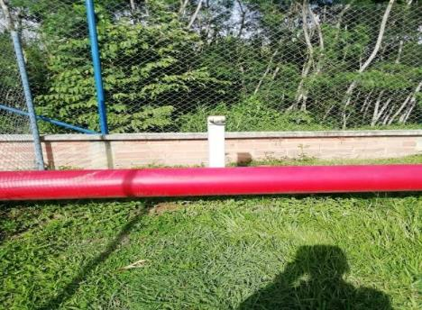

PUNTO DE ANCLAJE

CERTIFICADOS

LINEA DE VIDA HORIZONTAL FIJA

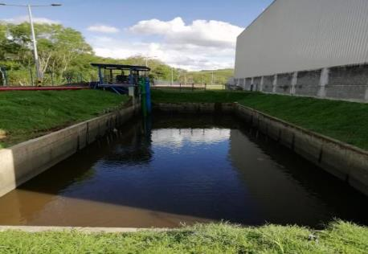

PUNTO DE ACCESO

* 1. **Mantenimiento de la PTAR**

PROCEDIMIENTO

* Inspección inicial por parte del coordinador de alturas.
* Lleno de permiso de alturas.
* Verificación E.P.P. según la tarea.
* Señalización y demarcación del área de trabajo (tanque de aguas lluvias).
* Restringir o suspender el suministro de agua hacia el tanque mientras se lleva a cabo la operación de limpieza y mantenimiento.
* El trabajo se debe llevar a cabo con dos funcionarios como mínimo.
* Aseguramiento de la escalera de puntos de anclaje fijos certificados con los que cuenta el tanque (opcional) se debe implementar medida en la fuente definitiva barandas y escalera en acero para ingreso en el tanque.
* Se procede a la tarea con las medidas de protección contra caídas(arnés, eslinga de posicionamiento sistema de restricción)
* Siempre con la supervisión del compañero de trabajo. Terminado el trabajo se deben desinstalar los sistemas de protección.
* Se levanta la señalización de área.
* se dispone en activar nuevamente el sistema.
* Se deja el área en completo orden y aseo.
* se cierra las puertas de la reja perimetral

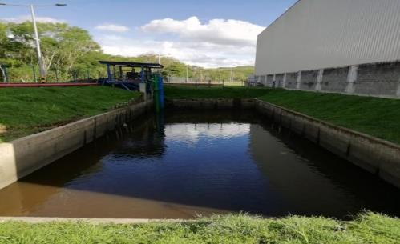

Mantenimiento del talud (guadaña)

* 1. **Mantenimiento de tanque de la red contra incendios**

PROCEDIMIENTO

* Inspección inicial por parte del coordinador de alturas.
* Lleno de permiso de alturas.
* Verificación E.P.P. según la tarea.
* Señalización y demarcación del área de trabajo (tanque de aguas lluvias).
* Restringir o suspender el suministro de agua hacia el tanque mientras se lleva a cabo la operación de limpieza y mantenimiento.
* El trabajo se debe llevar a cabo con dos funcionarios como mínimo.
* Si el tanque supera los 4.5 m debe de contar con línea de vida vertical fija y conector de transito vertical(freno) y el trabajador se debe desplazar con eslinga de protección contra caídas a dos brazos y en la parte superior debe de contar con líneas de vida perimetral y diametral
* Se procede a la tarea con las medidas de protección contra caídas(arnés, eslinga de protección contra caídas a dos brazos, frenos, eslinga de posicionamiento sistema de restricción)
* Siempre con la supervisión del compañero de trabajo. Terminado el trabajo se deben desinstalar los sistemas de protección.8se debe tener en cuenta que las barandas deben de contar con una resistencia estructural de 200lbs según Res 1409.
* Se levanta la señalización de área.
* se dispone en activar nuevamente el sistema.
* Se deja el área en completo orden y aseo.
* se cierra las puertas de la reja perimetral

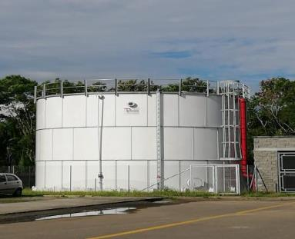

* 1. **Mantenimiento de fachadas.**

PROCEDIMIENTO

* Inspección inicial por parte del coordinador de alturas.
* Lleno de permiso de alturas.
* Verificación E.P.P. según la tarea.
* Señalización y demarcación del área de trabajo (tanque de aguas lluvias).
* Restringir o suspender el suministro de agua hacia el tanque mientras se lleva a cabo la operación de limpieza y mantenimiento.
* El trabajo se debe llevar a cabo con dos funcionarios como mínimo.
* Si el tanque supera los 4.5 m debe de contar con línea de vida vertical fija y conector de transito vertical(freno) y el trabajador se debe desplazar con eslinga de protección contra caídas a dos brazos y en la parte superior debe de contar con líneas de vida perimetral y diametral
* Se procede a la tarea con las medidas de protección contra caídas(arnés, eslinga de protección contra caídas a dos brazos, frenos, eslinga de posicionamiento sistema de restricción)
* Siempre con la supervisión del compañero de trabajo. Terminado el trabajo se deben desinstalar los sistemas de protección.8se debe tener en cuenta que las barandas deben de contar con una resistencia estructural de 200lbs según Res 1409.
* Se levanta la señalización de área.
* se dispone en activar nuevamente el sistema.
* Se deja el área en completo orden y aseo.
* se cierra las puertas de la reja perimetral

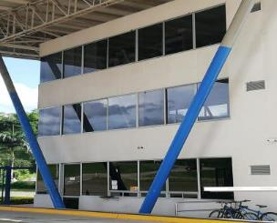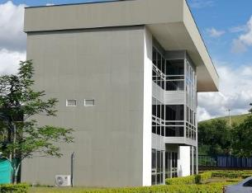

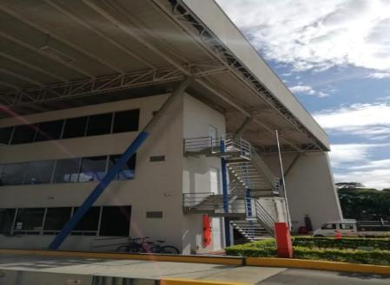

## 8. 1. SISTEMAS DE PROTECCIÓN PERSONAL CONTRA CAÍDAS

### 8.1.1. Kit básico para trabajo en alturas.

Para las tareas en alturas descritas en el ítem No. 6 del presente programa de protección contra caídas.

Todo colaborador que realice una tarea en alturas dispondrá del siguiente:

|  |  |
| --- | --- |
|  | **Eslinga doble en Y o V:** Absorbedor de energía de 1.80 m; con gancho de gran apertura, **certificado ANSI Z 359.1 2007 ó norma que garantice 5000 Lb/fuerza en todos sus componentes.** Ésta eslinga se utiliza cuando exista la necesidad de trasladarse a través de estructuras sin una línea de vida o a través de puntos fijos de anclaje, permitiendo que la persona permanezca 100% del tiempo conectada a un punto de anclaje, alternando su conexión en puntos de anclaje instalados de forma planificada. **Ejemplo de tareas para usar el equipo:** acceso puente – grúa, trabajos en andamios y en escaleras tipo gato. **Distancia de claridad: >3.77 m. de altura.** |
|  | **Eslinga sencilla:** se utiliza cuando el trabajador no precisa soltarse de un dispositivo de anclaje para conectarse a otro, es decir, que permanecerá en un solo lugar como por ejemplo en un man lift, estará conectado a un dispositivo móvil de anclaje o una línea de vida horizontal que o acompañará donde exista el riesgo de caída. |
| Resultado de imagen para ESLINGA GRADUABLE DE POSICIONAMIENTO | **Eslinga de posicionamiento graduable de 1.80 m:** material de riata o poliamida con gancho de ¾”, **certificada ANSI Z359.1 – 2007 ó ANSI A10.14 – 2004 ó norma que garantice 5000 Lb/fuerza en todos sus componentes.** Ésta eslinga se usa para tareas que requieran restricción de caída o posicionamiento en el lugar de operación permitiéndole al trabajador usar las 2 manos para su labor. |
| Resultado de imagen para conector de anclaje definicion | **Conector de anclaje:** cinta de doble argolla con refuerzo, de 1 m. de largo; debe estar **certificada con una norma que garantice 5000 Lb/fuerza en todos sus componentes.** Se usa en trabajos a borde con peligro de caída en tareas que requieran instalación de anclajes móviles. **Obs:** Instale siempre que necesite unir el arnés de seguridad a un punto de anclaje y no lo pueda hacer directamente desde el gancho de la eslinga o línea de vida. |
|  | **Mosquetón:** equipo metálico en forma de argolla, que permite realizar conexiones directas del arnés a los puntos de anclaje. Otro uso es servir de conexión entre equipos de protección contra caídas o rescate a su punto de anclaje. Debe estar **certificada con una norma que garantice 5000 Lb/fuerza en todos sus componentes.** |
| Imagen relacionada | **Arnés cuerpo completo:** con 4 argollas: 1 frontal, 1 dorsal y 2 laterales. Debe estar **certificado ANSI Z 359.1- 2007 ó Norma que garantice 5000 lb/fuerza en todos su componentes.** Debe ser usado en todas las tareas definidas que requieran protección contra caídas. |
| Resultado de imagen para linea de vida vertical portatil | **Línea de vida vertical portátil:** 13 mm de diámetro en material de poliamida de 50 m. de longitud, con gancho de gran apertura en uno de sus extremos de 2 ¼”; **certificada ANSI Z 359. 1- 2007 ó Norma que garantice 5000 lb/fuerza en todos sus componentes.** Se usa para tareas sobre andamios tubulares y demás donde se requiera aplicar sistema de protección contra caídos mayores a 3 m. de altura. |
| Resultado de imagen para arrestador de caidas | **Arrestador de caída:** De 13 mm de diámetro, compatible con línea de vida; **certificado ANSI Z359-1-2007 ó Norma que garantice 5000 lb/fuerza en todos sus componentes.** Para uso de línea de vida vertical portátil Mayor a 3 metros de altura. |
|  | **Cordino certificado de 8 mm de diámetro:** cuerda estática trenzada de bajo coeficiente de alargamiento, compuesta de un alma o núcleo rodeada de una funda o camisa. Se utiliza en combinación con dispositivos de ascenso, descenso y seguridad. |
|  | **Cuerda certificada CE EN 1891/A estática:** resistencia: 37.8 KN. Resistencia de rotura con nudo: 24 KN Elongación: 3.3%, se utiliza para Trabajo en suspensión, andamios colgantes, espacios confinados, plataformas elevadores, rescate. |
|  | **Descendedor autofrenante para cuerda simple:** Para una sola cuerda de 9 a 12 mm de diámetro, Poleas de acero y aluminio, Leva de acero **certificado CE EN 341 clase A.** se usa para trabajos en suspensión. |
|  | **Silla para trabajo en suspensión:** Base de 60 cm x 28 cm x 50 cm, fabricada en compuesto elastómero, con soporte de madera, 4 reatas de suspensión en poliéster de 4.4. cm de ancho, de alta resistencia, con dos argollas una frontal para ascenso y descenso controlado y una dorsal para movimiento pendular. **Obs:** esta silla debe ser usada en conjunto con el sistema de protección de caídas (arnés de cuerpo completo, línea de vida y Arrestador de caídas). |
| **EPP** | |
| Resultado de imagen para casco para trabajo en alturas 3 puntos | **Casco con barboquejo de 4 puntos de anclaje:** debe ser un casco ligero, bien aireado, confortable y que proteja de golpes laterales. Su diseño debe proteger de manera completa la cabeza, en su parte frontal, lateral y occipital. Se recomienda que el casco tenga visera corta para una mejor visión hacia arriba. Debe ser certificado EN 397. |
| Imagen relacionada | **Gafas de seguridad:** que protejan los ojos de impactos, rayos UV y deslumbramiento. |
| Imagen relacionadaResultado de imagen para protector auditivo | **Protección auditiva:** si es necesaria. |
| Resultado de imagen para guantes de seguridad industrial | **Guantes:** deben ser flexible con dorso en hilo y palma de látex, de alta resistencia a la abrasión, para actividades de ascenso, descenso, instalación de equipos de trabajo de detalles, trabajo pesado como elevación de cargas, armado de torres, mantenimiento, amarre, etc. |
| Resultado de imagen para ropa de trabajo | **Ropa de trabajo:** manga larga, sin cierres ni partes metálicas. Se prohíbe el uso de chalecos o bolsas para la herramienta. |
| Resultado de imagen para botas de seguridad industrial | **Botas de seguridad:** anti deslizante para amarrar, con suela dieléctrica de buen agarre, con puntera y con tacón. |

Todo elemento del kit tendrá certificación vigente y su respectiva hoja de vida. El colaborador y/o contratista deberá inspeccionar antes de iniciar la tarea el equipo y registrar los hallazgos en la planilla de control del equipo, si observa algún deterioro del mismo deberá reportar al Jefe inmediato (supervisor de obra) o al auxiliar SST.

### 8.2. Requerimiento de la distancia de claridad.

Antes de aprobar un permiso de trabajo el emisor del permiso y/o **Seguridad Y Salud En El Trabajo** deberá tener en cuenta la siguiente tabla de distancias máximas de caída y evaluar si el equipo de protección contra caídas (eslinga, línea de vida) si aplica al espacio donde se va a trabajar. Para ello, el trabajador debe tener en cuenta primero: la ubicación del punto de anclaje,

1. Punto de anclaje por encima de la cabeza: (Factor de seguridad más 1). IDEAL
2. Punto de anclaje a la altura de la cintura: (Factor de seguridad 1)
3. Punto de anclaje por debajo de la cintura: (Factor de seguridad menos 1) NO RECOMENDADO.

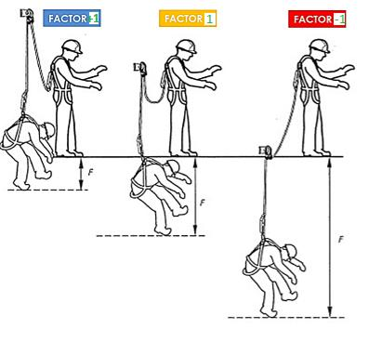

OBSERVACIÓN: En las actividades realizadas donde involucre trabajo en alturas en la empresa Zona Franca Internacional de Pereira, se aplicará los diferentes factores de seguridad, más uno (1), uno (1) y menos uno (-1). Se tendrá en cuenta que para el factor menos uno (-1) se debe utilizar una eslinga con capacidad de absorción de choque con este tipo de factor.

Adicionalmente, el trabajador deberá tener en cuenta la distancia máxima de claridad, este requerimiento de claridad dependerá principalmente de la configuración del sistema de detención de caídas utilizado. Para ello, debe tener en cuenta la siguiente tabla.

|  |  |  |
| --- | --- | --- |
| TABLA DE DISTANCIAS MÁXIMAS DE CAÍDA | | |
|  | Valor (m) | Descripción: Dibujo |
| LL: Longitud de eslinga | 1,80 máximo |
| DD: Desaceleración del sistema de absorción de energía. | 1,07 |
|  |  |
| C: Factor de seguridad | 0,6 |
| Elongación de Arnés | 0,3 |
| RD: LL+DD+C+ Elongación de arnés | 3,77 |
| RD: Es la distancia requerida desde debajo de la superficie de trabajo (pies del colaborador) hasta el obstáculo más cercano (1 m distancia de seguridad) | |
| Nota: debe existir una superficie libre bajo el colaborador para interrumpir una caída antes de que este se golpee contra un nivel inferior o un obstáculo. | |

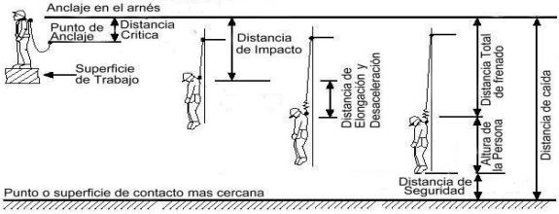

* El punto de anclaje debe estar preferiblemente siempre por encima de la cabeza del operario, algunas veces este requisito no se puede cumplir por las condiciones del lugar de trabajo.
* Cuando el punto de anclaje se encuentre por debajo de la cabeza del colaborador, la **Distancia Crítica** no debe ser mayor al 50% de la longitud de la línea de conexión (eslinga), cundo se está trabajando en un solo punto.
* Se debe agregar una distancia de seguridad mínima de 1 m. de los pies del colaborador al punto o superficie de contacto más cercano.

**9. MEDIDAS DE PREVENCIÓN Y PROTECCIÓN CONTRA CAÍDAS**

# 9.1. Evaluación médica

En la Zona Franca Internacional de Pereira, el colaborador directo o contratista que realice tareas en alturas debe tener una evaluación médica pre ocupacional practicada por médico especialista en **Seguridad Y Salud En El Trabajo** quién certificará las condiciones de aptitud física, mental y social del colaborador necesarias para realizar trabajos en alturas, para lo cual tendrá en cuenta los factores de riesgo de la actividad, para tal fin se enviará al médico ocupacional la descripción de la tarea (responsabilidad de SEGURIDAD Y SALUD EN EL TRABAJO) a realizar y la historia clínica ocupacional. Las restricciones para realizar trabajo en alturas son:

La persona no debe tener patologías metabólicas, cardiovasculares, mentales neurológicas que no puedan ser corregidas con tratamiento, que generen:

* Vértigo o mareo.
* Alteraciones del equilibrio.
* Alteraciones de la conciencia.
* Alteraciones de la audición que comprometan las bandas conversacionales.
* Ceguera temporal o permanente.
* Alteraciones de la agudeza visual.
* Y alteraciones de comportamiento en alturas como: fobias; igualmente, se tendrá en cuenta el índice de masa corporal y el peso del colaborador lo cual queda a decisión de la valoración medica.

La persona no podrá realizar tareas en alturas si se encuentra bajo los efectos de licor, narcóticos o medicamentos que pudieran disminuir su capacidad de concentración o reacción.

**9.2. Capacitación**

Capacitación o certificación de la competencia laboral de trabajadores que realicen trabajo en alturas. Todos los trabajadores que laboren en las condiciones de riesgo que establece el artículo 1° de la presente resolución deben tener su respectivo certificado para trabajo seguro en alturas, el cual podrán obtener mediante capacitación o por certificación en la competencia laboral. El trabajador que al considerar que por su experiencia, conocimientos y desempeño en trabajo en alturas, no requiere realizar el curso de capacitación podrá optar por la evaluación de estos conocimientos y desempeño a través de un organismo certificador de competencias laborales.

Personas objeto de la capacitación. Se deben capacitar en trabajo seguro en alturas:

1. Jefes de área que tomen decisiones administrativas en relación con la aplicación de este reglamento en empresas en las que se haya identificado como prioritario el riesgo de caída por trabajo en altura;

2. Trabajadores que realizan trabajo en alturas (avanzado, reentrenamiento)

3. Coordinador de trabajo en alturas.

Los contenidos de los programas de capacitación. Los programas de capacitación en protección contra caídas para trabajo seguro en alturas hacen parte de la capacitación para la seguridad industrial, por lo tanto se regirán por las normas establecidas en el Ministerio del Trabajo.

# 9.3. Sistemas de ingeniería (medida de control en la fuente)

En las actividades que se realizan en la Zona Franca Internacional de Pereira, se tendrán en cuenta los siguientes controles de ingeniería, los cuales serán de obligatorio cumplimiento.

* Evaluar la necesidad de instalar puntos de anclajes fijos o portátiles según algunas tareas a realizar.
* Evaluar la instalación de líneas de vida fijas o portátil según sea la necesidad para las diferentes tareas
* Instalar barandas de protección en zonas puntuales donde sea requerido para brindar protección colectiva.

### 9.4. Medidas colectivas

### 9.4.1 Delimitación.

Medida de prevención que tiene por objeto limitar el área o zona de peligro de caída del trabajador y prevenir el acercamiento de este a la zona de caída.

La delimitación de la zona de peligro de caída del trabajador se hará mediante cuerdas, cables, vallas, cadenas, cintas, reatas, bandas, conos, balizas, o banderas, de cualquier tipo de material, de color amarillo y negro combinados, si son permanentes y, naranja y blanco combinados, si son temporales. Se debe garantizar su visibilidad de día y de noche si es el caso. Siempre que un trabajador ingrese a una zona de peligro, debe contar con la debida autorización y si requiere exponerse al riesgo de caídas, deberá contar con un aval a través de un permiso de trabajo en alturas o lista de chequeo.

**9.4.2. Líneas De Advertencia**

Es una medida de prevención de caídas que demarca un área en la que se puede trabajar sin un sistema de protección. Consiste en una línea de acero, cuerda, cadena u otros materiales, la cual debe estar sostenida mediante unos soportes que la mantengan a una altura entre 0,85 metros y 1metro de altura sobre la superficie de trabajo. Debe cumplir con los siguientes requisitos:

* Debe ser colocada a lo largo de todos los lados desprotegidos
* Debe estar colocada a 1,80 metros de distancia del borde desprotegido o mas
* Debe resistir fuerzas horizontales de mínimo 8kg
* Debe contar con banderines de colores visibles separados a intervalos inferiores a 1,80 metros

**9.4.3. Barandas**.

Las barandas deben ser de material libre de riesgos cortantes o punzantes.

Las barandas nunca deberán ser usadas como puntos de anclajes para detención de caídas, ni para izar cargas. En el caso de contar con barandas con altura menor a un (1) metro el empleador deben establecer sistemas de seguridad que mitiguen el riesgo de caída.

Resistencia estructural de 200 lbs (90.8 kg).

Primer travesaño a una altura de 1 m.

Segundo travesaño a 0.48 m.

Un rodapié de 0.09m como mínimo de altura.

**9.4.4. Control De Acceso.**

El control de acceso en el área de riesgo, durante la realización de las tareas en alturas será mediante un aviso informativo, que indicará INGRESO SOLAMENTE DE PERSONAL AUTORIZADO.

En áreas donde no sea posible instalar la valla, se debe hacer a través del auxiliar SST Y/O SUPERVISOR es una medida de prevención que por medio de mecanismos operativos o administrativos, controla el acceso a la zona de peligro de caída. Cuando se utilizan, deben formar parte de los procedimientos de trabajo y pueden ser como mínimo: Medidas de vigilancia, seguridad con guardas, uso de tarjetas de seguridad, dispositivos de seguridad para el acceso, permisos de trabajo en alturas, listas de chequeo, sistemas de alarmas u otro tipo de señalización

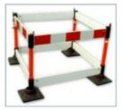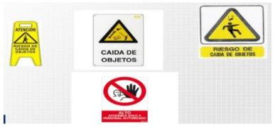

**9.4.5. Ayudante De Seguridad.**

Para ser un ayudante de seguridad debe como mínimo contar con:

Tener certificación en nivel avanzado.

Tener conocimiento de trabajo en alturas.

Debe saber activar el plan de rescate.

**9.4.6. Señalización Del Área**.

Es una medida de prevención que incluye entre otros, avisos informativos que indican con letras o símbolos gráficos el peligro de caída de personas y objetos; También debe incluir un sistema de demarcación que rodee completamente el Perímetro, excepto en las entradas y salidas según sea necesario para el ingreso y salida de personas o materiales. La señalización debe estar visible para cualquier persona, en idioma español y en el idioma de los trabajadores extranjeros que ejecuten labores en la empresa; Toda tarea que se realice en alturas en la Zona Franca Internacional de Pereira, dispondrá de señalización y demarcación de advertencia de peligro mediante avisos informativos con símbolos gráficos y letras que indiquen el riesgo de caída.

**9.4.7. Manejo de desniveles y orificios.**

Medida preventiva por medio de la cual se demarcan y/o cubren orificios (huecos) o desniveles que se encuentran en la superficie donde se trabaja o camina.

Como normas generales para ser implementadas en todas las actividades que se realicen en las tareas en relación con manejo de desniveles se presentan las siguientes:

* Todo desnivel mayor de 48 centímetros que se presente en los medios de acceso y plataformas de trabajo para labores en altura debe ser superado con una rampa o una escalera inclinada adecuada.

Como normas generales para ser implementadas en todas las actividades que se realicen en las tareas en relación con manejo de huecos, se presentan las siguientes:

* Todo orificio o hueco mayor de 5 centímetros debe ser cubierto con una tapa adecuada, que resista por lo menos dos veces la carga máxima que debe soportar.
* Las tapas deben ser fijadas de forma tal que no se desplacen o deslicen, para ello se debe colocar soportes internos que eviten el movimiento de las mismas y se ajusten a la abertura del hueco.
* Cuando por cualquier razón deba ser removida la tapa de un hueco, debe garantizarse su reinstalación a la mayor brevedad.

El control de desniveles y huecos es una medida de prevención colectiva que es responsabilidad del auxiliar SST y/o SUPERVISOR y de la persona responsable de la ejecución de la tarea.

* quienes estarán atentos a que exclusivamente las personas autorizadas estén en el área de peligro.

**9.5 permiso de trabajo en alturas.**

El permiso de trabajo en alturas es un mecanismo que mediante la verificación y control previo de todos los aspectos relacionados en la presente resolución, tiene como objeto prevenir la ocurrencia de accidentes durante la realización de trabajos en alturas. Este permiso de trabajo debe ser emitido para trabajos ocasionales definidos por el coordinador de trabajo en alturas para los efectos de la aplicación de la presente resolución y puede ser diligenciado, por el trabajador o por el empleador y debe ser revisado y verificado en el sitio de trabajo por el coordinador de trabajo en alturas.

Cuando se trate de trabajos rutinarios, a cambio del permiso de trabajo en alturas, debe implementarse una lista de chequeo que será revisada y verificada en el sitio de trabajo por el coordinador de trabajo en alturas.

**9.6 Sistemas de acceso.**

Se consideran como sistemas de acceso para trabajo en alturas:

Los andamios, las escaleras, los elevadores de personal, las grúas con Canasta y todos aquellos medios cuya finalidad sea permitir el acceso y/o soporte de trabajadores a lugares para desarrollar trabajo en alturas.

1. Deben ser certificados y el fabricante debe proveer información en Español, sobre sus principales características de seguridad y utilización.

2. Ser seleccionados de acuerdo con las necesidades específicas de la actividad económica, la tarea a desarrollar y los peligros identificados por el coordinador de trabajo en alturas

3. Ser compatibles entre sí, en tamaño, figura, materiales, forma, diámetro y estas características deben ser avaladas por el coordinador de trabajo en alturas y en caso de dudas, deberán ser aprobados por una persona calificada.

4. Garantizar la resistencia a las cargas con un factor de seguridad, que garantice la seguridad de la operación, de acuerdo con la máxima fuerza a soportar y la resistencia a la corrosión o desgaste por sustancias o elementos que deterioren la estructura del mismo; en caso de dudas, deberán ser aprobados por una persona calificada.

5. En el caso de sistemas colgantes (andamios o canastas para transporte de personal),lo correspondiente a cables, conectores, poleas, contrapesos y cualquier otro componente del sistema, deberá ser certificado, contar con diseños de Ingeniería y sus partes y cálculos antes de la labor, además deben garantizar un factor de seguridad que garantice la seguridad de la operación, en caso de dudas, estos sistemas deberán ser aprobados por una persona calificada.

6. Ser inspeccionados antes de cada uso por parte del usuario y mínimo una vez al año por el coordinador de trabajo en alturas, conforme a las normas nacionales o internacionales vigentes. Si existen no conformidades, el sistema debe retirarse de servicio y enviarse a mantenimiento certificado, si aplica, o eliminarse si no admite mantenimiento.

7. Tener una hoja de vida, donde estén consignados los datos de: fecha de fabricación, tiempo de vida útil, historial de uso, registros de inspección, registros de mantenimiento, ficha técnica, certificación del fabricante y observaciones.

**9.6.1** Lineamiento para el uso de sistemas de acceso para trabajos en altura.

El montaje y/u operación de todo sistema de acceso para trabajo en alturas, debe ser inspeccionado por el coordinador de trabajo en alturas El montaje y operación de todo sistema de acceso para trabajo en alturas, debe garantizar una distancia segura entre éste y las líneas o equipos eléctricos energizados de acuerdo con las normas eléctricas aplicables. El trabajador no debe ascender por encima de los límites seguros permitidos establecidos para cada sistema. En el caso en que el sistema cuente con una plataforma, ella debe cubrir la totalidad de la superficie de trabajo.

**9.6.2 Trabajo en suspensión.**

Los trabajos en suspensión con duración de más de cinco (5) minutos, deberán ser realizados utilizando una silla para trabajo en alturas, que esté conectada a la argolla pectoral del arnés y al sistema de descenso. Todos los componentes del sistema de descenso, deben estar certificados de acuerdo con las normas nacionales o internacionales aplicables. Adicionalmente, el trabajador estará asegurado a una línea de vida vertical en cuerda, instalada con un anclaje independiente y usando un freno certificado.

### 10. Medidas de protección contra caídas.

#### 10.1. Arnés de seguridad

Todo colaborador que realice tareas en alturas y requiera del uso de arnés de seguridad, deberá cumplir con los siguientes parámetros:

* El arnés deberá ser certificado con cuatro argollas como mínimo (dos (2) laterales, una (1) frontal y una (1) dorsal
* Deberá permitir el libre movimiento del operador.
* Deberá ser cómodo y ligero de peso.
* Tendrá una resistencia de 5000 libras/fuerza.
* Las argollas deben tener una resistencia mínima de 5000 libras/fuerza (2272 Kg.) cada una.
* Las herramientas se portarán en un portaherramientas (cinturón o recipiente).
* Todo arnés que haya sido sometido a una caída deberá ser retirado de la operación y deberá enviarse al fabricante para su recertificación, en caso de no presentar ningún tipo de ruptura. Si presenta ruptura en alguno de sus componentes el arnés de seguridad deberá ser destruido inmediatamente.

Todos sus componentes tendrán certificación vigente.

#### 10.2. Eslingas

La eslinga será el equipo de protección activa contra caídas que conecte el arnés de seguridad a la cuerda de seguridad, riel o punto de anclaje fijo o móvil.

* Eslinga certificada tipo “Y con mosquetón en acero de doble seguro en el extremo más próximo al sistema de absorción de energía, con una apertura de 2 ¼”. La misma tendrá un sistema de absorbedor de energía, cuya elongación será de 1.07 m. Fabricada en material de poliéster de 1 ¾” de ancho, altamente resistente a la tensión y abrasión y en todo caso que tenga una resistencia de 5000 libras/fuerza. Terminales con mosquetón de 2/14” de apertura con doble seguro de auto bloqueo. Longitud 1.80 metros.
* Eslinga de posicionamiento regulable. En material de poliamida riata de 1” de ancho. Con mosquetón en acero de doble seguro de ¾” de apertura y 5000 libras/fuerza.
* Eslinga con absorbedor de energía. Eslinga con mosquetón de doble seguro en uno de sus extremos. Apertura del mosquetón 3/4”, resistencia 5000 libras/fuerza. La elongación del dispositivo para absorción será de 1.07 metros.

Todos sus componentes tendrán certificación vigente.

#### 10.3. Adaptador de anclaje portátil reforzado, de dos argollas.

Fabricado en riata poliéster de alta resistencia de 1 ¾” de ancho, reforzado con una base de poliéster de 70 mm de ancho, con dos argollas en “D” de alta resistencia a la tensión de rotura y la corrosión y en todo caso que su resistencia sea de 5000 libras/fuerza por persona conectada. De longitud de 1 m. Tendrá certificación vigente.

#### 10.4. Mosquetón automático

Fabricado en acero y con cierre de bloqueo automático, con una resistencia mínima certificada de 5000 libras /fuerza, con certificación vigente.

#### 10.5. Puntos de anclajes.

**10.5.1.** Puntos de anclajes móviles.

Para los puntos de anclajes móviles se utilizará la cinta de anclaje (Tie Off) debidamente certificada y en todo caso se garantizará la resistencia de 5000 libras/fuerza.

Los puntos que se determinen para hacer un anclaje móvil deben cumplir los siguientes parámetros:

* Se podrá hacer conexión en vigas o columnas elaboradas en concreto, en cerchas elaboradas en ángulo de hierro cuyo ancho sea superior 5 cm., en vigas de madera con un ancho de 15 cm. Y en todo caso se deberá inspeccionar el punto de anclaje antes de hacer la conexión para verificar que se encuentre libre de fisuras, perforaciones, partes sueltas, huecos; situaciones que disminuyen la resistencia del punto de anclaje; si en la inspección se detecta que el anclaje está en malas condiciones no se podrá hacer la conexión.
* No se podrá utilizar como punto de anclaje cualquier parte de un sistema eléctrico, tuberías que tienen la función de transportar vapores, gases, agua, químicos, entre otros.
* No podrá establecerse conexión en cerchas elaboradas en madera que tenga menos de 15 cm de ancho, ni en cerchas que estén armadas con varillas.
* El punto de anclaje debe hacerse por encima del usuario.

**10.5.2.** Puntos de anclajes fijos

Los puntos de anclajes fijos se instalarán en la parte superior de las estructuras de la empresa y permitirán la conexión de líneas de vida verticales u horizontales fijas o portátiles, eslingas y cintas de anclaje. Los anclajes tendrán una resistencia de 5000 libras/fuerza por persona conectada.

#### 10.6. Líneas de vida

Las líneas de vida portátiles certificadas con resistencia de 5000 libras/fuerza por persona conectada y con diámetro mínimo de 13 mm.

Solamente se podrá conectar un colaborador a una línea de vida vertical portátil y dos (2) máximo a una línea de vida horizontal, siempre y cuando los puntos de anclajes garanticen 10.000 libras/fuerza, como mínimo.

**10.6.1.** Línea de vida vertical portátil y fija.

* Las líneas de vida verticales deberá ser de 13 mm de diámetro elaboradas en material sintético y resistente a la fricción y desgaste.
* Las líneas de vida vertical que se utilizarán en la empresa como subsistema de protección contra caídas, tendrán un gancho de gran apertura en uno de sus extremos de 3”.
* Se utilizará un contra peso que se ubicará en la parte inferior de la línea para su tensión.
* Todos sus componentes deberán tener una resistencia de 5000 libras/fuerza y tendrán certificación vigente.

**10.6.2.** Línea de vida horizontal portátil

La línea de vida horizontal portátil tendrá las siguientes características:

* Elaborada en material certificado.
* Resistencia mínima de 5000 libras/fuerza por persona conectada.
* Tendrá un absorbedor de energía certificado, que proteja los puntos de anclaje.
* Sistema de tensión.
* Si el recorrido del trabajador es mayor a 6 metros, se deberá conectar la línea de vida a un punto de anclaje intermedio (resistencia 5000 libras/fuerza).

**10.6.3.** Línea de vida horizontal fija.

* Cumplirá con las características anteriores y si ésta estará expuesta a factores climáticos deberá ser de acero inoxidable para la conservación de sus propiedades y funcionalidad óptima.
* Podrán ser instalada por un colaborador autorizado, bajo supervisión de una persona calificada o coordinador de alturas.

Todos sus componentes deberán tener certificación vigente.

#### 10.7. Arrestador de caída

Las líneas de vida verticales tendrán como complemento del sistema un freno de caída o arrestador, el cual deberá ser automático certificado y siempre el equipo deberá estar marcado indicando su dirección de uso y será compatible para línea de vida de 13 mm de diámetro.

## 11. PLANEACIÓN DE PERMISOS PARA TRABAJOS EN ALTURAS

Antes de iniciar un trabajo en alturas, se tendrá en cuenta los siguientes pasos:

* Determinar altura, riesgos y características del área donde se realizará el trabajo, con el fin de definir la necesidad de obtener el permiso de trabajo en alturas.
* El trabajador solicitará el permiso al **Auxiliar** **de** **Seguridad Y Salud En El Trabajo** quien entregará el formato para su diligenciamiento.
* Después de diligenciado el permiso, el coordinador de trabajos en alturas verificará el cumplimiento de las condiciones de seguridad establecidos en el mismo, garantizando que las condiciones sean seguras.
* Cuando se solicite un permiso para trabajos en Alturas y se requiera de otros permisos, como el de trabajos en caliente o trabajos en espacios confinados, al mismo tiempo, es indispensable verificar que todos los requerimientos de seguridad de los otros permisos se cumplan.
* Garantizar que los contratistas que realicen trabajos en altura diligencien el respectivo permiso y cumplan con las medidas de seguridad establecidas por la Empresa. Para ello, el personal de **Seguridad Y Salud En El Trabajo** podrá solicitarle al encargado de la actividad, que le enseñe el permiso respectivo para verificar cumplimiento de condiciones de seguridad.
* Verificar que existan y que se encuentren en buen estado los elementos de seguridad y otros equipos necesarios tales como: arneses, andamios, escaleras, ganchos, cuerdas, puntos de anclaje, eslingas, entre otros.
* El permiso es válido únicamente para trabajar en el sitio especificado y durante el periodo designado en él.
* Antes de que un trabajador o contratista ingrese al área de permiso, el coordinador de trabajos en alturas deben revisar la lista para asegurarse de que todos los pasos se hayan aplicado; luego éste y el responsable de realizar la tarea, firman el permiso.

## 11.1 Vigencia de un permiso para trabajo en altura.

Diligenciado el permiso para trabajo en altura, este tendrá vigencia sólo bajo las siguientes circunstancias:

* Mientras permanezca el mismo objetivo de la tarea.
* Para el tiempo de la vigencia estipulado.
* Para el turno de trabajo realizado.
* Para las personas autorizadas.
* Mientras se cumplan todas las condiciones de seguridad verificadas.

## 12. ALGUNAS RECOMENDACIONES GENERALES PARA REALIZAR TRABAJOS EN ALTURAS

Las medidas de precaución más importantes en este tipo de trabajos, se deben tener en cuenta con los siguientes elementos:

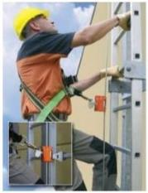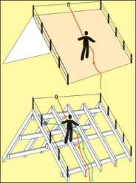

* **Andamios**: Deben cumplir con la norma ICONTEC 1642 y 2234. Dentro de las precauciones más importantes a tener en cuenta con estos equipos están:
  + El andamio debe fijarse a una superficie que garantice apoyo.
  + la superficie de apoyo debe verificarse
  + Delimitar el área donde se va a hacer el montaje del andamio e instalar señalización respectiva.
  + Al armar el andamio se deben incluir todas sus partes (crucetas, chapolas, cuerpo)
  + Instalar pasamanos firmes y bien asegurados.
  + La plataforma debe ser completa y los tablones deben estar amarrados.
  + Evitar utilizar tablones fisurados.
  + La carga no debe ser mayor a la permitida y los materiales deben estar bien distribuidos. No se pueden movilizar o trasladar los andamios con personal o materiales en la plataforma.
  + No se debe subir al andamio a través de las crucetas.
  + Revise que el seguro o freno de las ruedas del andamio estén en buen estado.

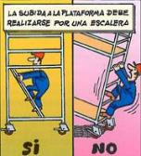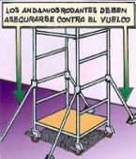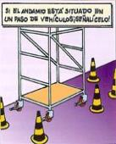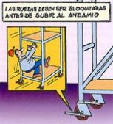

* **Escaleras**: Para evitar accidentes durante el uso de las escaleras tenga siempre presente las siguientes recomendaciones:

* Verificar que todos los travesaños estén en buenas condiciones (libres de fisuras y conserven la misma distancia)
* Los travesaños deben estar encajados
* Subir y bajar de frente a la escalera.
* Sujetarla en la parte superior sobre una superficie sólida y resistente.
* Colocar estacas o travesaños en la parte inferior para evitar el deslizamiento.
* Mantener la zona de acceso despejada y ordenada.
* Colocar la escalera teniendo en cuenta que la distancia entre el apoyo inferior y el extremo superior sea 1/4 de la longitud de la escalera.
* Verificar la superficie de apoyo.
* **Manlift:** la plataforma versátil Manlift o brazo articulado, permite realizar grandes desplazamientos laterales y giros continuos y no continuos a 360º de derecha a izquierda, permitiendo llegar a importantes distancias fuera del eje de la máquina, facilitando maniobras para evadir obstáculos que estén presentes en el lugar de trabajo, logrando un posicionamiento preciso del personal. Para evitar accidentes durante el uso de este equipo se debe tener en cuenta que éste debe estar en perfectas condiciones, con las fichas de mantenimiento al día y debe ser operado por una persona con la instrucción necesaria para hacerlo; adicional a lo anterior la persona que este ejecutando la labor en alturas debe contar con su equipo correspondiente de restricción de caída (arnés cuerpo completo, eslinga de posicionamiento la cual debe estar anclada a una de las barandas del Manlift).

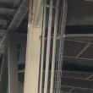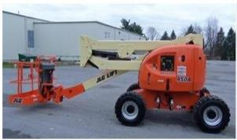

Antes de que se realice una tarea en alturas, el coordinador de trabajos en alturas, responsable del permiso, debe revisar la lista para asegurarse de que el trabajador cumpla con todos los requerimientos necesarios para poder firmar la autorización.

Con el fin de garantizar un mayor control sobre los equipos y herramientas requeridas para trabajos en alturas se realizaran las respectivas hojas de vida por equipo en el cual se hará seguimiento periódico de las condiciones, estado y deterioro.

Es importante aclarar que se requiere de una certificación médica sobre el estado de salud física y mental del trabajador expuesto a este tipo de riesgo (existen fobias, problemas de equilibrio por fallas auditivas, problemas visuales y otros que ponen en riesgo la operación segura en alturas, aunque se tenga todo el equipo, capacitación y entrenamiento); adicionalmente, TODO el personal encargado de realizar trabajo en alturas en la Empresa debe tener la certificación expedida por el SERVICIO NACIONAL DE APRENDIZAJE – SENA o quien supla esta función bajo su autorización y a su vez, se deben realizar retroalimentaciones teórico – prácticas sobre trabajo seguro y de acuerdo a las falencias que se detecten para dicha labor.

Es importante planear por adelantado los sistemas de auto rescate o rescate de personas en caso de presentarse un evento inesperado, estas prácticas se deben efectuar en forma periódica con el apoyo de la ARL.

La brigada de emergencias de la Empresa debe estar en condiciones de prestar la atención inicial, deberán recibir capacitación y entrenamiento sobre trabajo seguro en alturas, focalizado en labores de rescate en alturas según los riesgos analizados en las diferentes áreas de la empresa.

## 12.1 ALGUNAS MEDIDAS BÁSICAS PREVENTIVAS

* Desconectar equipos, tapar, cuando sea el caso, las tuberías y válvulas que puedan afectarse por caída de objetos.
* Aislar la zona de influencia del trabajo.
* Instalar líneas de vida para que los operarios se puedan sujetar.
* Capacitar a todo el personal en los riesgos laborales presentes en esta actividad y en el uso de los equipos de protección contra caídas.
* Verificar que la estructura de los andamios no posea fisuras, corrosión u oxidación y que los puntos de sujeción y tornillería estén completos.
* Revisar el estado de calidad de los elementos de protección personal suministrados para la realización del trabajo; si alguno presenta desperfectos, solicite inmediatamente cambio.
* Todo elemento de protección contra caídas que haya trabajado debido a una caída debe ser eliminado y se retirará del servicio.
* Elaborar hojas de vida a cada elemento de protección personal para trabajo en alturas, al igual que para los andamios, dejando por escrito los días, tiempo de uso y observaciones del caso.
* Garantizar la limpieza de dichos elementos de protección personal para trabajo en alturas, éstos se deben lavar con jabón suave y dejar secar a temperatura ambiente.

El coordinador de trabajos en alturas, es quien firma los permisos y con asesoría del proceso de **Seguridad Y Salud En El Trabajo** de la Empresa, se tomarán todas las medidas de precaución para garantizar la seguridad del personal y del equipo dentro del área específica cubierta en el permiso.

## EQUIPO DE AUTOCUIDADO PARA TRABAJO EN ALTURAS

|  |  |  |
| --- | --- | --- |
| **FACTOR DE RIESGO** | **EQUIPO DE PROTECCIÓN** | **TIPO DE LABOR** |
| RIESGO DE CAÍDA DE ALTURAS | ARNÉS DE SEGURIDAD | Trabajo en alturas (más de 1.5 metros)  Limpieza de fachadas en edificaciones, limpieza de lámparas y de estructuras en general.  Trabajo sobre escaleras, andamios, terrazas, techos y otros que tengan que realizarse en condiciones similares. |
| MOSQUETÓN | Trabajo en alturas (más de 1.5 metros)  Uso de cinturones y/o arnés, cuerdas. |
| MANILAS, CORDINOS Y CINTAS | Trabajo en alturas (más de 1.5 metros) |
| CASCO | Trabajo en alturas (más de 1.5 metros) |
| CONTACTO CON SUPERFICIES ABRASIVAS | GUANTES DE HILAZA CON PUNTOS DE LÁTEX | Trabajo con andamios cuerdas manilas, cordinos, etc |
| RUIDO | PROTECTORES AUDITIVOS | Exposición al ruido dependiendo de la actividad económica de la empresa (Mayor de 80 decibeles (A). |
| MATERIAL PARTICULADO | MASCARILLA O RESPIRADOR PARA POLVO | Limpieza de telarañas, aspirado de material particulado. |
| PROYECCIÓN DE PARTÍCULAS SÓLIDAS Y LÍQUIDAS | GAFAS DE SEGURIDAD | Limpieza de telarañas, aspirado de material articulado, manipulación de sustancias químicas, gases, vapores. |

**13. PLAN DE RESCATE PARA TRABAJOS EN ALTURAS**

**13.1 PLAN DE EMERGENCIAS**

Para llevar a cabo el desarrollo de este capítulo es necesario que laZona Franca Internacional **de** Pereira cuente con un plan de rescate escrito, practicado y certificado que garantice una respuesta organizada y segura, para acceder, estabilizar, descender y trasladar a un servicio médico apropiado, a un trabajador que haya sufrido una caída y esté suspendido de sus equipos personales de protección contra caídas, o haya sufrido una lesión o afección de salud en un sitio de alturas.

El plan debe garantizar la disponibilidad de equipos certificados para realizar la operación de rescate en el campo de trabajo y una capacitación específica sobre rescate a los trabajadores expuestos; además debe contar con el apoyo de la brigada de Emergencias con la cual se activara el plan de acción de la misma.

**13.2.PLAN DE ACCION DE LA BRIGADA**

**Tabla No.8**

**PLAN DE ACCION DE LA BRIGADA**

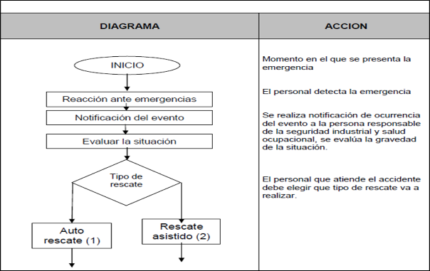

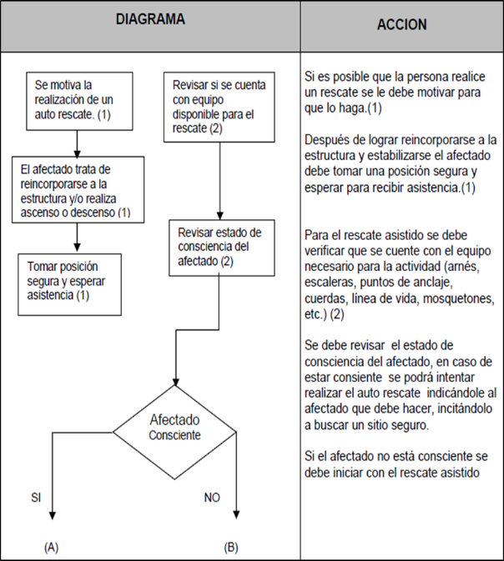

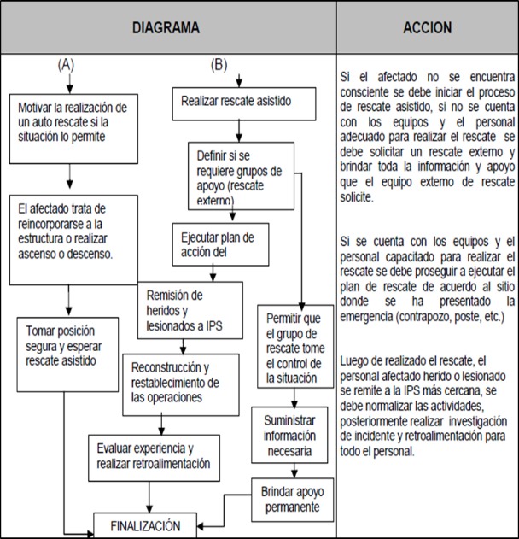

* Equipo necesario para el rescate cinco (5) brigadistas, con la siguiente distribución: 1 líder de suelo, 2 auxiliares, 1 líder de área, y auxiliar de área.
* Implementar sistema de comando de incidentes (SCI)
* Determinar los brigadistas necesarios para la atención de la emergencia, estos deben colocar todos los equipos de protección y rescate designados.
* Los brigadistas o colaboradores que no estén en el grupo de intervención deben trasladar los equipos de protección y rescate designados.
* Se debe planificar con los rescatistas el acceso a la víctima de la forma más rápida y segura.
* El rescatista orientara como llegar de manera segura y rápida al punto de anclaje establecido para montar el sistema de rescate. (El punto de anclaje deberá tener una resistencia mínima de seguridad de 5.000 libras fuerza)
* El rescatista de intervención instalara el sistema de protección contra caídas e iniciara el ascenso en primera instancia hasta el punto de anclaje donde se colocara el sistema de polipasto 4.1 para hacer la conexión del equipo que permita el rescate de la víctima.
* Cuando la víctima logra ser alcanzada por el rescatista, este deberá mantener contacto verbal con ella en caso de estar consciente.
* El brigadista de intervención procederá a realizar la conexión del sistema polipasto 4.1 deberá ser manejada desde la parte inferior con el coordinador líder de piso, el sistema de piso deberá tener instalado el Belay (Sistema de freno) con el cual se puede hacer el descenso controlado de la víctima.
* Al conectar la victima al sistema de rescate el personal de piso deberá recuperar la víctima y a la vez el rescatista aéreo procederá a liberar a la víctima de su sistema de suspensión.
* El brigadista líder debe tener constante comunicación con sus líderes de intervención, por lo cual debe asignar los radios de comunicación a quienes corresponda de ser necesario.
* Una vez la victima este en el piso, los líderes de apoyo en piso deberán mantener contacto verbal y visual con la víctima.

**13.3. PLAN ADMINISTRATIVO Y OPERATIVO DE APOYO**

* Un brigadista deberá estar pendiente de la llegada del vehículo de emergencia de apoyo para dirigirlo ante el comando del incidente.
* Preparar los equipos de primeros auxilios para la atención de la víctima lo más cerca posible.
* Establecer el lugar donde se ubicara la víctima.
* Preparar atención para víctima y brigadista.
* Evitar aglomeración o el ingreso de personal ajeno a la operación de rescate.
* Tener personal listo para hacer relevo de brigadista en caso de requerirlo.
* Documentar la información personal de victima rescatista, traumas, horas de traslado y destino.

**13.4. RECURSOS**

**13.4.1. Equipo de protección personal a utilizar por los rescatistas**

* Botas de seguridad con suela antideslizante, dieléctricas.
* Guantes resistentes a la abrasión.
* Gafas de protección.
* Casco de seguridad dieléctrico.

**13.4.2. Equipo de rescate**

Los equipos asignados para el rescate deben ser certificados para realizar la operación de rescate y ajustados al tipo de operación en lo referente a longitudes, compatibilidad y resistencia a condiciones ambientales:

* Kit de rescate en alturas: Arnés de rescate, eslinga de protección contra caídas, eslinga de posicionamiento, 2 poleas dobles, 1 cuerda de baja elongación de 11 mm de 30 mt, 2 cintas de anclaje, 1 freno de fricción (ocho, gri gri), 5 mosquetones.
* Camilla rígida.
* Navaja.
* Radio de comunicaciones.
* Botiquín portátil.
* Inmovilizadores.

**13.5. Rescate**

Se tendrán en cuenta los tres tipos de rescate, los cuales dependiendo de la situación presentada serán aplicados. Es de obligatorio cumplimiento que el TRABAJADOR que realiza la tarea esté capacitado y entrenado para hacer procedimientos de auto rescate y rescate asistido.

* **Auto rescate:** el trabajador deberá tener conocimiento claro de cómo auto rescatarse, como bajar la tensión del arnés ante la suspensión inmóvil.
* **Asistido:** Sistemas de escaleras y cuerdas.
* **Avanzado:** Se hará llamado a brigada de emergencia si está entrenada para este, de lo contrario se contactará a un equipo de rescate de la ciudad como cuerpo de bomberos, cruz roja o defensa civil para solicitar su apoyo.

**13.6. NORMAS GENERALES DE SEGURIDAD EN RESCATE**

* Revise antes y después de cada uso los equipos. Asegúrese de llenar las hojas de vida de los mismos tras su empleo.
* Conozca perfectamente las limitaciones y la forma de empleo de cada equipo, úselo siempre de acuerdo con las normas.
* Nunca trate de utilizar técnicas de rescate para las cuales no ha sido debidamente entrenado.
* Nunca actué solo y absténgase de participar en un rescate si no se siente en perfectas condiciones. Sea consciente de sus capacidades reales.
* Use todo el equipo de protección personal gafas con protección U.V., casco con alta resistencia (mínimo con tres puntos de sujeción), guantes de vaqueta y vestido tipo overol manga larga con refuerzo o protección en hombros, codos, rodillas y preferiblemente con el menor número de cierres o cremalleras. Evite el uso de anillos, pulseras y cadenas.
* Todo sistema de rescate debe ser revisado antes de su uso por dos personas competentes en la materia, quienes tocando cada uno de los componentes del sistema comprobaran la solidez así como la correcta instalación y operación.
* Planificar bien la actividad antes de realizarla, procurando anticiparse a todos las fallas que pudieran ocurrir y tomando las medidas pertinentes para evitarlos.
* Toda persona que se encuentre expuesta a sufrir una caída debe estar debidamente asegurada a un anclaje sólido, lo mismo se aplica a los equipos utilizados. Emplear siempre una cuerda de seguridad cuando se encuentre a más de 1.50 mt de altura. Verifique que todo su equipo se encuentre protegido contra caídas.
* No realizar nunca un trabajo en alturas si no se tiene la seguridad de querer y poder hacerlo; estas acciones solo podrán desarrollarse cuando las condiciones climáticas y físicas de lugar lo permitan.
* En el área de operaciones debe haber siempre el menor número de personas.
* Siempre se deberá tener cierta cantidad de equipo disponible única y exclusivamente para la atención de un posible accidente.
* Los sistemas usados deberán cumplir con las características de resistencia y compatibilidad.

**14. PROGRAMA DE INSPECCION Y MANTENIMIENTOS DE EQUIPOS**

Una inspección detallada de todos los equipos y elementos del sistema personal de protección anti caídas es primordial para asegurar el buen rendimiento del equipo y seguridad para el usuario.

* Todo elemento del sistema requiere mantenimiento, limpieza y almacenamiento adecuados, para garantizar su buen funcionamiento y la seguridad al momento de usarlo.
* Una vez terminado el trabajo se debe proceder a limpiar y guardar el equipo de acuerdo con las instrucciones del fabricante.
* Los arneses se deben lavar con un jabón neutro.
* Los elementos de protección contra caídas se deben guardar alejados del calor, la luz solar directa, la humedad, aceites, productos químicos y otras condiciones dañinas.
* Colgar cada arnés por el anillo de enganche de la parte de atrás para ayudar a mantener la forma cuando no esté en uso.
* Cada usuario debe informar al administrador de inventarios sobre el estado del equipo utilizado, inmediatamente después de haber sido utilizado.
* Frecuencia de la Inspección. Los equipos deberán ser inspeccionados por el usuario antes de cada uso. (Ver formato de inspección de equipos protecciones caídas).

**15. Observaciones**

* El programa de prevención y protección contra caídas debe ser actualizado, cada vez que se incluyan actividades nuevas y/o se den cambios en la normatividad vigente.

**16. Entrenamiento:**

El rentrenamiento en el PLAN DE RESCATE PARA TRABAJOS EN ALTURAS, se realizará una vez al año, para todos los colaboradores y contratistas de la Zona Franca Internacional de Pereira y estará a cargo de la empresa.

* Cuando la naturaleza de la obra, el lugar de trabajo, o los métodos de control sean modificados, el rescatador deberá ser re-entrenado.
* Cuando los procedimientos de rescate no sean adecuados o sean modificados el trabajador deberá ser re-entrenado.
* El entrenamiento deberá incluir demostraciones prácticas sobre cómo inspeccionar, anclar, ensamblar y usar la protección contra caídas y los equipos de rescate utilizados en los lugares donde trabajan.

El entrenamiento deberá incluir:

* Reglamentación aplicable a la protección contra caídas.
* Responsabilidad de las personas designadas en virtud del presente plan.
* El reconocimiento del riesgo de caída.
* La eliminación de riesgo de caída y los métodos de control.
* Evaluación de los riesgos de caída para determinar los métodos de rescate.
* Reglamentos aplicables a la protección contra caídas.
* Cómo utilizar la protección contra caídas y los procedimientos escritos de rescate.
* Inspección a los componentes de los equipos y los sistemas antes de ser usados.
* Uso de todo tipo de equipos y sistemas utilizados en lugares donde los rescates sean necesarios, incluidos los de inspección de los sistemas antes de su uso, instalación, compatibilidad de los componentes, control de descenso, sistemas secundarios, métodos de empaquetamiento de pacientes, el desmontaje, almacenamiento y los riesgos comunes asociados con cada sistema y sus componentes.
* Sistemas de rescate y evaluación para determinar cuándo el sistema es inseguro;
* Desarrollo de procedimientos escritos de rescate de trabajo en altura
* La selección y uso de anclajes certificados.
* Primeros auxilios básicos
* Reanimación Cardío-Pulmonar
* Atención del Trauma por suspensión.

**16.2. Procedimiento de rescate:**

En el evento de una caída, todos los colaboradores serán rescatados por personal en el sitio o en el área, con el uso de sistemas para el ascenso o descenso de un hombre o el uso de escaleras de mano donde sea factible.

El rescate puede ser realizado por colaboradores que cuenten con el entrenamiento adecuado en los procedimientos respectivos. Estos colaboradores usarán el procedimiento más seguro en el que hayan sido entrenados y que sea práctico para la situación.

**16.3. Operaciones en el área del evento:**

1. Asegurar el área: con mecanismos de demarcación u otros, se debe asegurar el área de maniobra de rescate, para que terceros no salgan afectados ni afecten los procesos de rescate.
2. Evaluación y planeación de la operación: este momento es crítico, es cuando se deciden la maniobra, equipos a utilizar y todo lo que debe involucrar el proceso de rescate. En este punto se pone a prueba la capacidad del rescatista.
3. Acceso al accidentado: despliegue y posicionamiento del rescatista hasta el lugar del accidentado, esta maniobra es muy delicada y requiere de tener en cuenta todos los parámetros técnicos para asegurar al rescatista.
4. Rescate del accidentado: el rescatista, por medio de una maniobra, toma al accidentado y lo desplaza a un lugar seguro, es aquí donde se ve si la evaluación y planeación de la maniobra fue adecuada (dependiendo de las características del evento, hay diferentes tipos de maniobra).
5. Estabilización y remisión del accidentado: después de estar en un lugar seguro, el rescatista debe estabilizar al accidentado y remitir a un sitio donde se le brinde asistencia médica, según indicaciones del Plan de Emergencias Médicas de la Zona Franca Internacional de Pereira y/o direccionado por el departamento de Gestión Humana de la Empresa.
6. Verificación de condición de los rescatistas: SI ES NECESARIO, en este paso se debe hacer revisión médica de los rescatistas, en donde se asegure la condición saludable del mismo.
7. Evaluación de la maniobra o proceso de recate: espacio en donde se evidencian los posibles errores o fallas de rescatistas o equipos, este paso es fundamental para la retroalimentación de los rescatistas. Es importante la evaluación del desempeño de los rescatistas para el proceso de mejoramiento.

**16.4. Premisas de seguridad en el rescate en alturas:**

1. Siempre debe acordonarse el área antes de iniciar las labores de rescate.
2. Siempre debe realizarse una doble verificación de los sistemas de protección contra caídas usadas durante el rescate.
3. Los rescatistas deberán portar siempre sus elementos de protección personal.
4. Siempre deberá elegirse un jefe de seguridad.
5. Siempre deberá realizarse una planeación previa antes del rescate para verificar posibles riesgos y tomar medidas tempranas de control.

Un plan de rescate debe ser parte del procedimiento para cualquier trabajo que se va realizar en altura. El plan de rescate incluirá las siguientes condiciones de los tipos de rescate:

**16.5. El auto-rescate:**

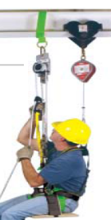

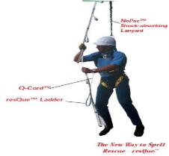

Si la persona que trabaja en las alturas toma decisiones adecuadas utilizara su propio equipo para realizar el auto-rescate, el 90% de los trabajadores caídos llevarán a cabo un auto-rescate que deberá incluir:

1. El colaborador podrá volver a subir el nivel del cual cayó (a unos cuantos centímetros a 0.60 ó 0.90mts).
2. El colaborador podrá volver al suelo o terreno y tomar todos los componentes necesarios de su sistema de detención de caídas y ponerlo fuera de servicio.
3. El colaborador guardara y etiquetara los componentes con su nombre, la fecha y la actividad en el momento de la caída y la entregará a la persona responsable.

**16.6. Sistema de Tracción Mecánica asistida**

**16.6.1. Sistemas de poleas/aparejo**

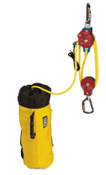

Si el auto-rescate no es posible entonces un Rescate mecánico asistido será necesario. Las siguientes directrices deberán ser utilizadas durante un rescate mecánicamente asistido.

1. El rescatista, haciendo uso de cuerdas, poleas, mosquetones y un punto de anclaje, elaborará un sistema de tren de fuerza o aparejo.
2. El punto de anclaje para dicho sistema se ubicará por encima del nivel en donde se encuentre la persona a rescatar.
3. La cuerda de rescate será llevada hasta el colaborador, la cual se conectara mediante un mosquetón, a la argolla dorsal o pectoral de su arnés, y el mecanismo para izar será operado por el mismo colaborador o por los rescatistas que se encuentren en suelo firme, hasta el levantamiento del colaborador al nivel donde la caída se produjo, o llevarlo al suelo.
4. El colaborador podrá volver al suelo o terreno y tomar todos los componentes necesarios de su sistema de detención de caídas y ponerlo fuera de servicio.
5. El colaborador guardará y etiquetará los componentes con su nombre, la fecha y la actividad en el momento de la caída y la entregará a la persona responsable.

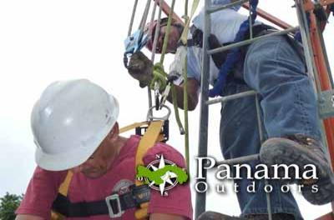

**16.6.2. Sistema de rescate con descenso de rescatista.**

Es posible que no se cuente con ningún otro sistema mecánico de rescate, entonces será necesario el descenso de un rescatista que ate el colaborador y lo descienda de forma segura hasta el piso. Para ello tenga en cuenta las siguientes consideraciones:

1. El colaborador ubicará un punto de anclaje seguro, usando para ello sistemas certificados (Cintas de anclaje, anclajes móviles o tie off)
2. Descenderá usando un equipo de descenso y una línea de vida conectada a su argolla pectoral.
3. El trabajador valiéndose de un mosquetón instalado en su argolla pectoral o pélvica, conectara su arnés al arnés del colaborador accidentado, a la argolla dorsal.
4. A través de diferentes métodos de manejo de cargas (Sistema de poleas o polipasto) liberara al colaborador, desenganchándolo, cuando esto no sea posible, el rescatista deberá cortar el sistema de protección contra caídas usando una navaja.
5. El colaborador liberado será izado o descendido al piso con el sistema de descenso o a la par con el rescatista.
6. Preste los primeros auxilios al colaborador de ser necesario.
7. El colaborador o el rescatista tomará todos los componentes necesarios del sistema de detención de caídas que fue activado y lo pondrá fuera de servicio.
8. El colaborador o el rescatista guardará y etiquetará los componentes con el nombre de la víctima, la fecha y la actividad en el momento de la caída y la entregara a la persona responsable.

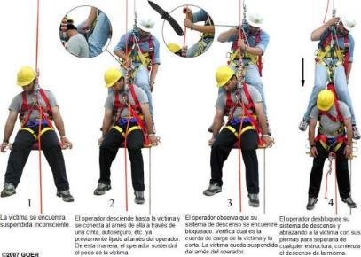

**16.7. DESACTIVACIÓN DEL PROCESO DE RESCATE:**

1. Control final del área del evento: identificación de circunstancias que pudieran convertirse en posibles potenciales de riesgo, adicionalmente, el registro de evidencias que pudieran aportar información valiosa para el análisis de las causas del accidente.
2. Recoger, inventariar y chequear equipos: en este paso se inspeccionan los equipos utilizados, teniendo en cuenta hacer el reporte y señalar los que han sufrido daño.
3. Consolidar información: normalmente se determinan formatos de consolidación de información de las maniobras de rescate, en donde se describen el personal, equipo, resultado e información importante para el seguimiento de las operaciones de rescate. Es responsabilidad de los rescatistas documentar lo mejor posible todas las acciones de rescate ya que involucran el salvamento de vidas.

Esta información puede ser de gran utilidad en los planes de acción y mejoramiento.

1. Reportar la culminación del rescate y la disponibilidad.

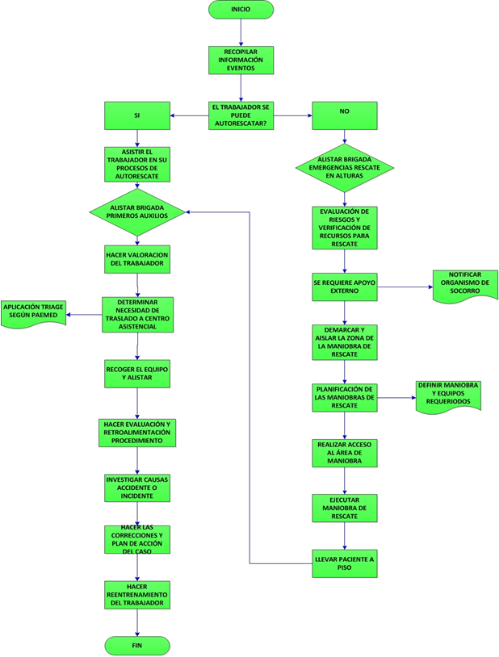

**14. DOCUMENTOS RELACIONADOS:**

FO-ST-05 Hoja de vida de equipos de trabajo seguro en alturas y otros.

FO-ST-07 Permiso para trabajo en alturas.

FO-ST-08 Permiso para trabajo en caliente.

FO-ST-09 Permiso para trabajo en espacios confinados.

FO-ST-19 ATS análisis de trabajo seguro.

|  |  |  |
| --- | --- | --- |
| ELABORADO POR: | REVISADO POR: | APROBADO POR: |
| Nombre: Diaponte Aponte López | Nombre: Johana Restrepo. | Nombre: Johana Restrepo. |
| Fecha: 25 de Noviembre de 2019 | Fecha: 09 de diciembre de 2019 | Fecha: 18 de diciembre de 2019 |
| Firma: | Firma: | Firma: |